隆化项目月报
- 本月实际进度与计划进度的对比
计划进度
项目1：实体工程
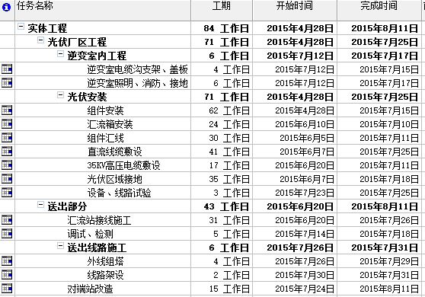
实际进度
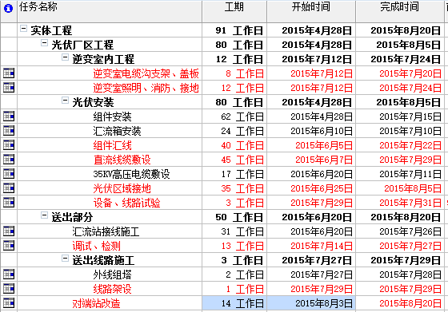

项目2：外部、并网手续
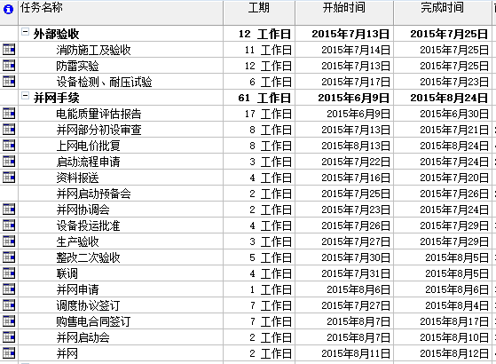
实际进度
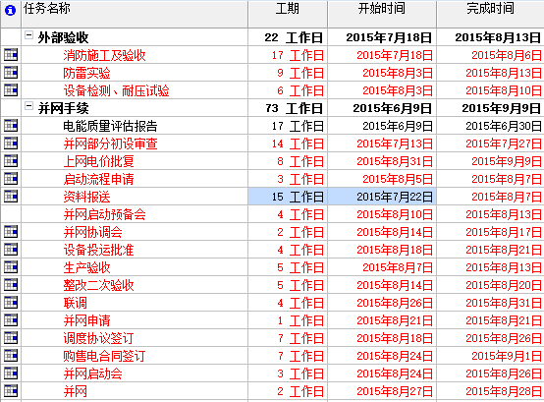

- 项目质量情况:
- 本月35KV电缆完成制作电缆头，制作过程总包、监理全程跟踪旁站，并留影像资料。
- 山地施工中部分直流电缆沟深度不符合图纸要求，埋深较浅，由监理下发工作联系单，要求施工单位依据图纸深度施工埋设电缆，总包单位已做整改，已完成。
- 本月因大雨汇流站及箱逆变电缆沟有进水、进淤泥状况，发现后我项目部、监理单位下发工作联系单，总包单位对所有电缆沟外重新做防水处理，对电缆沟内积水淤泥进行处理，已完成。

- 项目安全情况:
  - 本月厂区内电缆敷设中，有电缆丢失情况发生，总包已报警，同时加强安全保卫巡逻，对已敷设的电缆，及时盖砖填埋，做好成品保护。
  - 汇流站、逆变室设备全部安装就位完成，相应警示标志牌，如高压危险、已带电、当心触电，已按照要求悬挂张贴。
  - 厂区因施工围栏开口损坏多处，要求总包留下车辆进出路口，对其它缺口按照要求用围栏封闭，已完成。
  - 本月两级送出线路铁塔搭建完成，施工过程中有工人高空作业不佩戴安全帽、保险绳，当即责令施工单位配置相应安全保护用具再开展施工。
- 偏差分析及改进措施
- 电缆沟盖板、消防设备进场较晚，影响安装进度。
- 山地3各区域电缆差10000m，于24日到现场，29日敷设完成。
- 山地电缆敷设施工、防雷接地施工因月中雨天较多，延误施工，电缆敷设已完成，组件接地网总包单位已增加人员、发电机，保证8月5日前完成。
- 电站初设批复于27日才拿到，对后续并网申报造成一定延误，已提前协调承德调度申报并网启动流程及场站、线路名称，
- 对端站改造增加设备及光纤线路变更于28日才最终确定，线路施工、对端改造延误；已要求送出单位立即订购设备、材料，10天内到场。

- 下个月的进度计划
项目1：实体工程
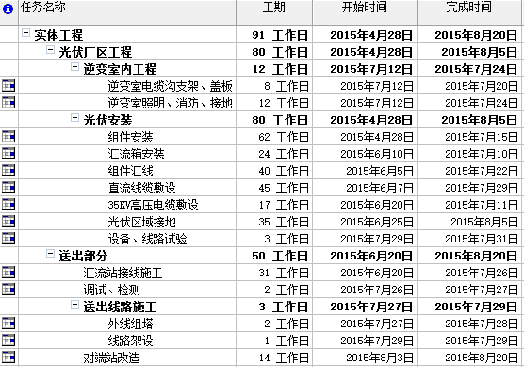

项目2：外部、并网手续
